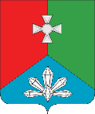

Д У М А

КАВАЛЕРОВСКОГО МУНИЦИПАЛЬНОГО ОКРУГА

ПРИМОРСКОГО КРАЯ

РЕШЕНИЕ

30 мая 2024 года |  | пгт. Кавалерово |  | № | 343
О принятии решения «О внесении изменений в решение Думы Кавалеровского муниципального округа от 20 декабря 2023 года № 90-НПА «О бюджете Кавалеровского муниципального округа на 2024 год и плановый период 2025 и 2026 годов» (в редакции от 11.03.2024 № 103-НПА)

В соответствии с Уставом Кавалеровского муниципального округа Приморского края, Положением от 29.09.2022 № 25-НПА «О бюджетном устройстве и бюджетном процессе в Кавалеровском муниципальном округе»,
Дума Кавалеровского муниципального округа Приморского края,
РЕШИЛА:
1.Принять решение «О внесении изменений в решение Думы Кавалеровского муниципального округа от 20 декабря 2023 года № 90-НПА «О бюджете Кавалеровского муниципального округа на 2024 год и плановый период 2025 и 2026 годов» (в редакции от 11.03.2024 № 103-НПА)
2.Направить указанное решение главе Кавалеровского муниципального округа для подписания и опубликования.
3.Решение вступает в силу со дня его принятия.

Председатель Думы В.Г. Цой

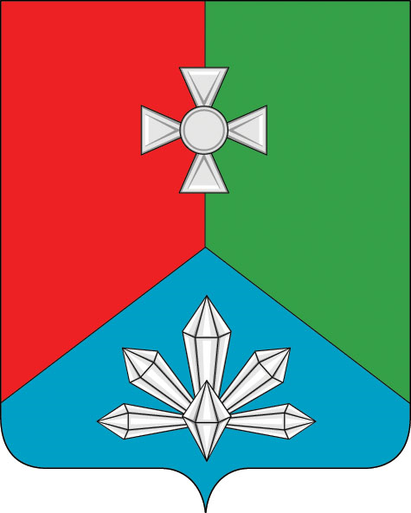

Р Е Ш Е Н И Е
О внесении изменений в решение Думы Кавалеровского муниципального ОКРУГА
от 20 декабря 2023 года № 90-НПА «о бюджете Кавалеровского муниципального ОКРУГА на 2024 год и плановый период 2025 и 2026 годов» (в редакции от 11.03.2024 № 103-НПА)

Принято Думой Кавалеровского
муниципального округа 30 мая 2024 года

1. В соответствии с Бюджетным кодексом Российской Федерации, Положением от 29.09.2022 № 25-НПА «О бюджетном устройстве и бюджетном процессе в Кавалеровском муниципальном округе», внести следующие изменения в решение Думы Кавалеровского муниципального округа от 20 декабря 2023 года № 90-НПА «О бюджете Кавалеровского муниципального округа на 2024 год и плановый период 2025 и 2026 годов» (в редакции от 11.03.2024 № 103-НПА):
1.1. Часть 1 статьи 1 изложить в следующей редакции:
«1. Утвердить основные характеристики бюджета Кавалеровского муниципального округа на 2024 год:
1) прогнозируемый общий объем доходов бюджета Кавалеровского муниципального округа в сумме 1 369 979 439,28 рублей, в том числе объем межбюджетных трансфертов, получаемых из других бюджетов бюджетной системы РФ в сумме 1 121 646 439,28 рублей;
2) общий объем расходов бюджета Кавалеровского муниципального округа в сумме 1 402 718 539,28 рублей;
3) дефицит бюджета в сумме 32 739 100,00 рублей».
1.2. Часть 1 статьи 3 изложить в следующей редакции:
«3. Утвердить основные характеристики бюджета Кавалеровского муниципального округа 2025 год и 2026 год:
1) прогнозируемый общий объем доходов бюджета Кавалеровского муниципального округа на 2025 год - в сумме 1 113 207 527,50 рублей, в том числе объем межбюджетных трансфертов, получаемых из других бюджетов бюджетной системы Российской Федерации - в сумме 869 064 527,50 рублей и на 2026 год - в сумме 1 161 457 983,54 рублей, в том числе объем межбюджетных трансфертов, получаемых из других бюджетов бюджетной системы Российской Федерации - в сумме 904 950 983,54 рублей;
2) общий объем расходов бюджета Кавалеровского муниципального округа на 2025 год в сумме 1 113 207 527,50 рублей, в том числе условно утвержденные расходы в сумме 26 656 202,97 рублей; на 2026 год в сумме 1 161 457 983,54 рублей, в том числе условно утвержденные расходы в сумме 53 698 588,06 рублей;
3) дефицит бюджета на 2024 и 2025 годы отсутствует.»
1.3. В статье 4 решения цифры «21 445 300,00» заменить цифрами «96836470,00».
1.4. Приложение 1 решения Думы Кавалеровского муниципального округа от 20.12.2023 № 90-НПА «О бюджете Кавалеровского муниципального округа на 2024 год и плановый период 2025 и 2026 годов» (в редакции от 11.03.2024 № 103-НПА) изложить в редакции приложения 1 к настоящему решению.
1.5. Приложение 2 решения Думы Кавалеровского муниципального округа от 20.12.2023 № 90-НПА «О бюджете Кавалеровского муниципального округа на 2024 год и плановый период 2025 и 2026 годов» (в редакции от 11.03.2024 № 103-НПА) изложить в редакции приложения 2 к настоящему решению.
1.6. Приложение 3 решения Думы Кавалеровского муниципального округа от 20.12.2023 № 90-НПА «О бюджете Кавалеровского муниципального округа на 2024 год и плановый период 2025 и 2026 годов» (в редакции от 11.03.2024 № 103-НПА) изложить в редакции приложения 3 к настоящему решению.
1.7. Приложение 4 решения Думы Кавалеровского муниципального округа от 20.12.2023 № 90-НПА «О бюджете Кавалеровского муниципального округа на 2024 год и плановый период 2025 и 2026 годов» (в редакции от 11.03.2024 № 103-НПА) изложить в редакции приложения 4 к настоящему решению.
1.8. Приложение 5 решения Думы Кавалеровского муниципального округа от 20.12.2023 № 90-НПА «О бюджете Кавалеровского муниципального округа на 2024 год и плановый период 2025 и 2026 годов» (в редакции от 11.03.2024 № 103-НПА) изложить в редакции приложения 5 к настоящему решению.

2.Опубликовать настоящее решение в средствах массовой информации.
3.Решение вступает в силу со дня его официального опубликования.

Глава Кавалеровского
муниципального округа А.С. Бурая

пгт Кавалерово
от 30 мая 2024 года
№ 113-НПА

